CAPA:
NA CAPA VEJA SE COLOCA UMA FOTO DE CADA ENCONTRO E O
TÍTULO: MATEMÁTICA EM FOCO – RECOMPOSIÇÃO E TRANSIÇÃO PARA AS TURMAS DO 5º E 6º ANO DO ENSINO FUNDAMENTAL

CONTRA CAPA: COLOQUE OS NOMES ABAIXO E UMA IMAGEM DE PLANO DE FUNDO

NOME DA PREFEITA
NOME DO SECRETARIO DE EDUCAÇÃO
NOME DO COORDENADOR DOS ANOS FINAIS
NOME DE MIRI (A COORDENAÇÃO DELA)
FORMADORA DE RECOMPOSIÇÃO DAS APRENDIZAGENS – MATEMÁTICA E COORDENADORA DE MATEMÁTICA DOS ANOS FINAIS: Carla Cristina Rodrigues do Nascimento

PRÓXIMA PÁGINA 03: COLOLA ALGUM PLANO DE FUNDO SE QUISER PEGAR DAS FOTOS QUE TE ENVIEI

APRESENTAÇÃO

A transição do 5º para o 6º ano do Ensino Fundamental representa um momento decisivo na trajetória escolar dos estudantes, marcado por mudanças pedagógicas, organizacionais e cognitivas. Nesse contexto, a matemática assume papel central, pois muitas aprendizagens essenciais desse componente são base para o desenvolvimento de novos conteúdos nos anos finais. Considerando as defasagens de aprendizagem acumuladas nos últimos anos e os desafios enfrentados pelos estudantes, torna-se fundamental implementar ações sistemáticas (planejamento, regularidade, progressão, acompanhamento e avaliação contínua) de recomposição das aprendizagens matemáticas.
O tema ¨ Matemática em foco: Recomposição e Transição ¨ surgiu como uma estratégia pedagógica para fortalecer os conhecimentos essenciais, promovendo a continuidade do aprendizado e garantindo uma passagem mais segura e significativa entre os anos iniciais e finais do Ensino Fundamental. Por meio de metodologias ativas, atividades diagnósticas, formações pedagógicas e práticas contextualizadas, as quais buscam desenvolver competências matemáticas fundamentais, estimular o raciocínio lógico e aumentar a autoconfiança dos estudantes frente aos desafios da Matemática. O enfoque do público-alvo durante a realização dessas formações de pedagogos docentes, foi no sentido de tornar possível a consolidação de uma alfabetização alinhada ao letramento matemático. Foram atendidos todos os professores que estão em sala de aula do 5ª e 6ª anos (professores e professoras de matemática) do Ensino Fundamental.

PAGINA 04
I FORMAÇÃO DE MATEMATICA
Foi realizada no mês de abril, na EMEF RUY CARNEIRO, onde discutimos os desafios ocorridos durante a transição do aluno entre o 5º e 6º ano, e as habilidades prioritárias de matemática, dando prioridade aos eixos: números, álgebra, grandezas e medidas, geometria e estatística.

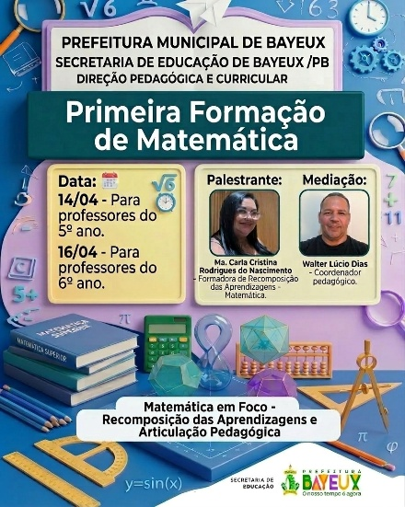
Card da Primeira Formação

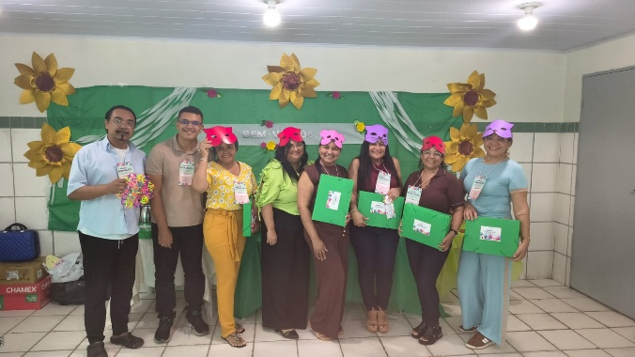
Professores do 5º ano da Rede Municipal de Bayeux

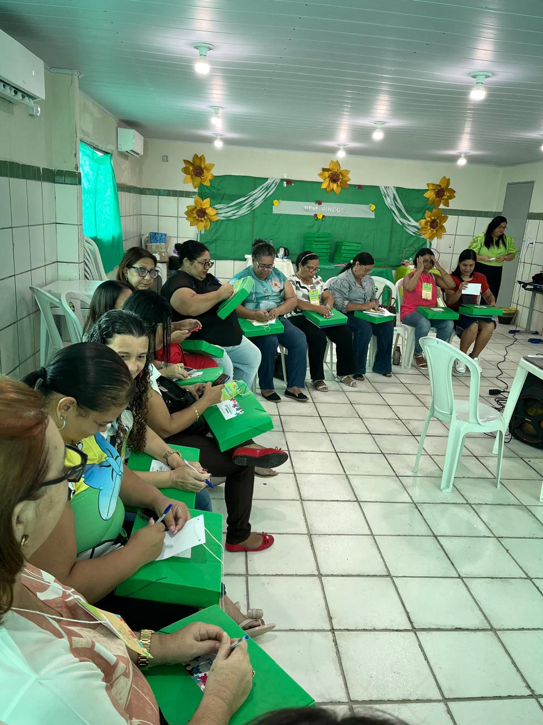
Professores do 5º ano da Rede Municipal de Bayeux
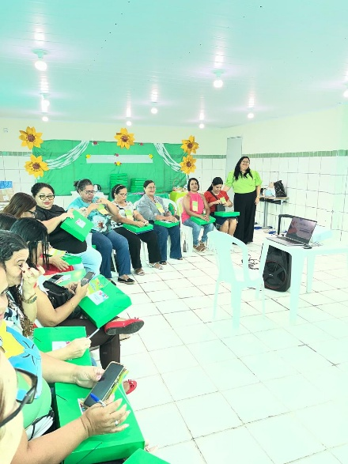
Professores do 5º ano da Rede Municipal de Bayeux
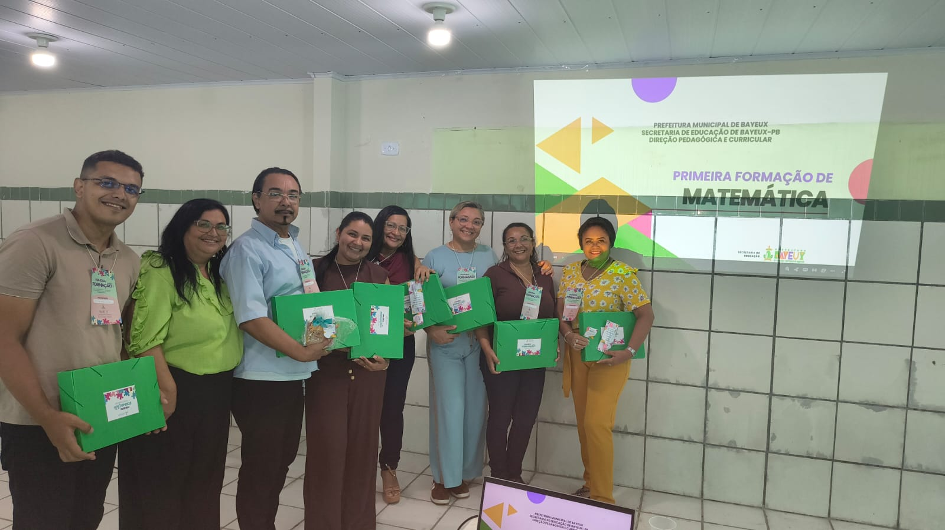
Professores do 5º ano da Rede Municipal de Bayeux

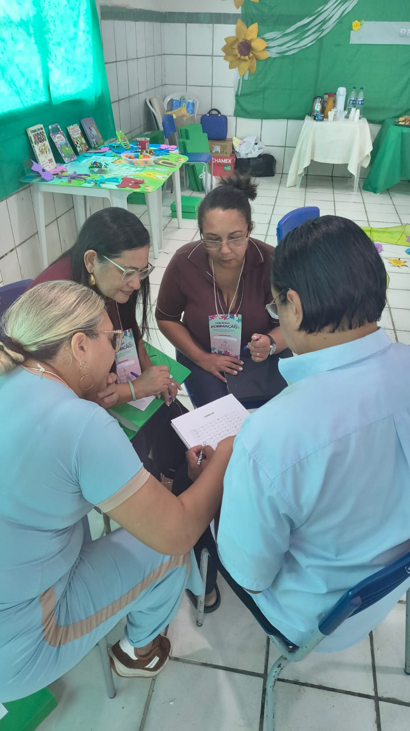
Professores do 5º ano da Rede Municipal de Bayeux
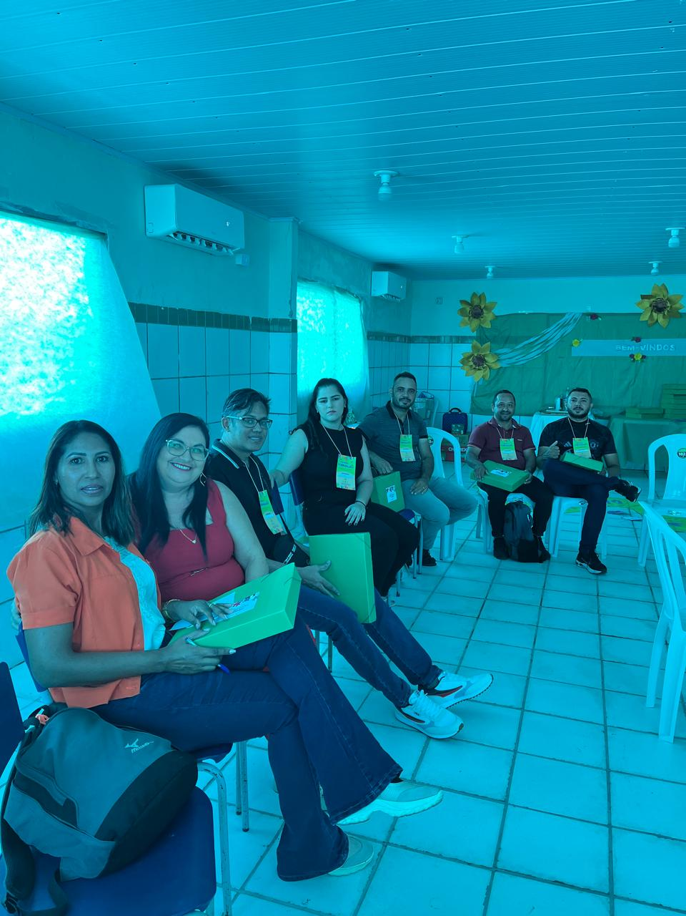
Professores do 6º ano (matemática) da Rede Municipal de Bayeux

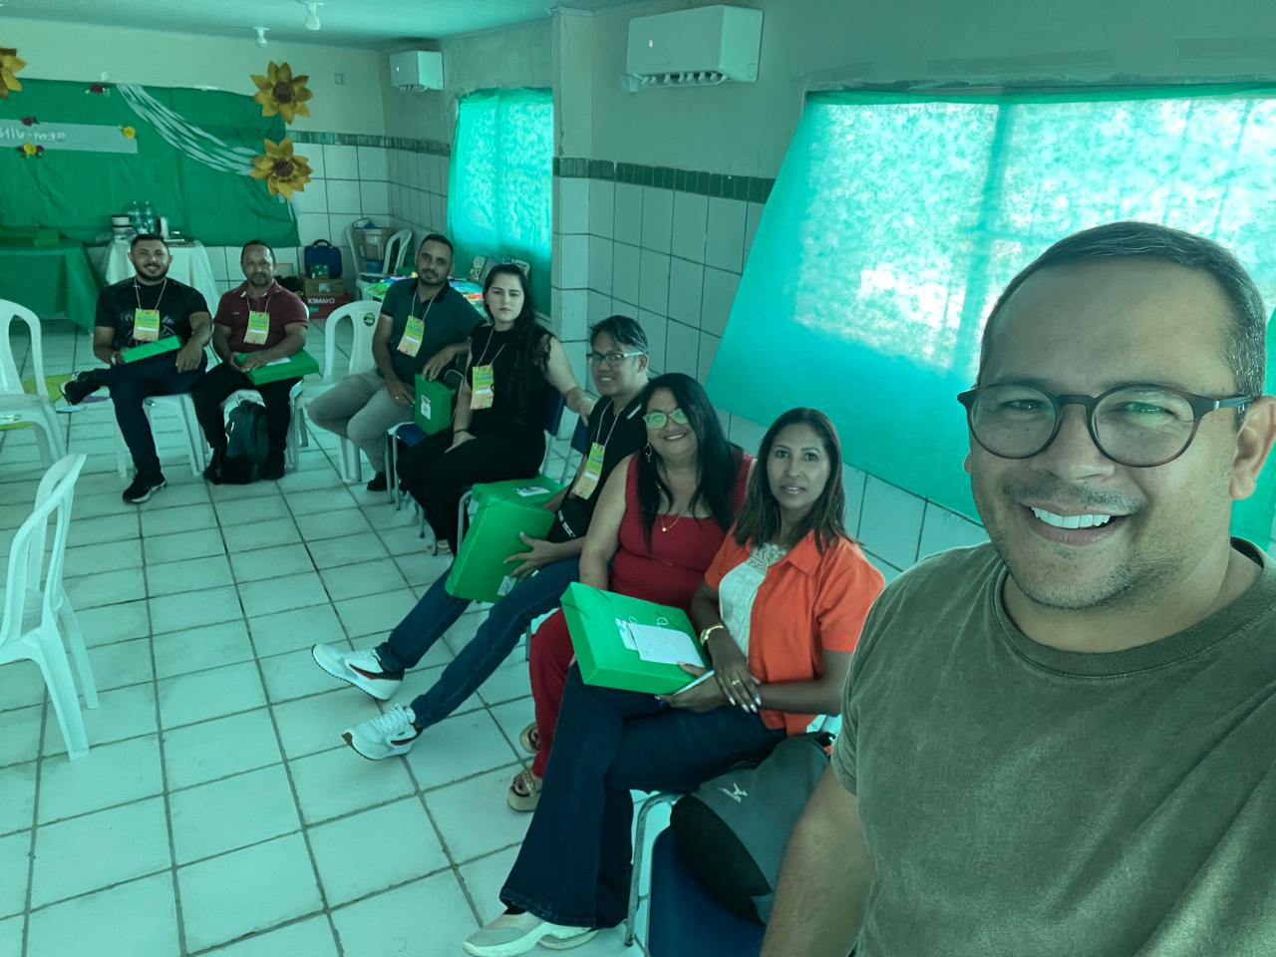

Professores do 6º ano (matemática) da Rede Municipal de Bayeux

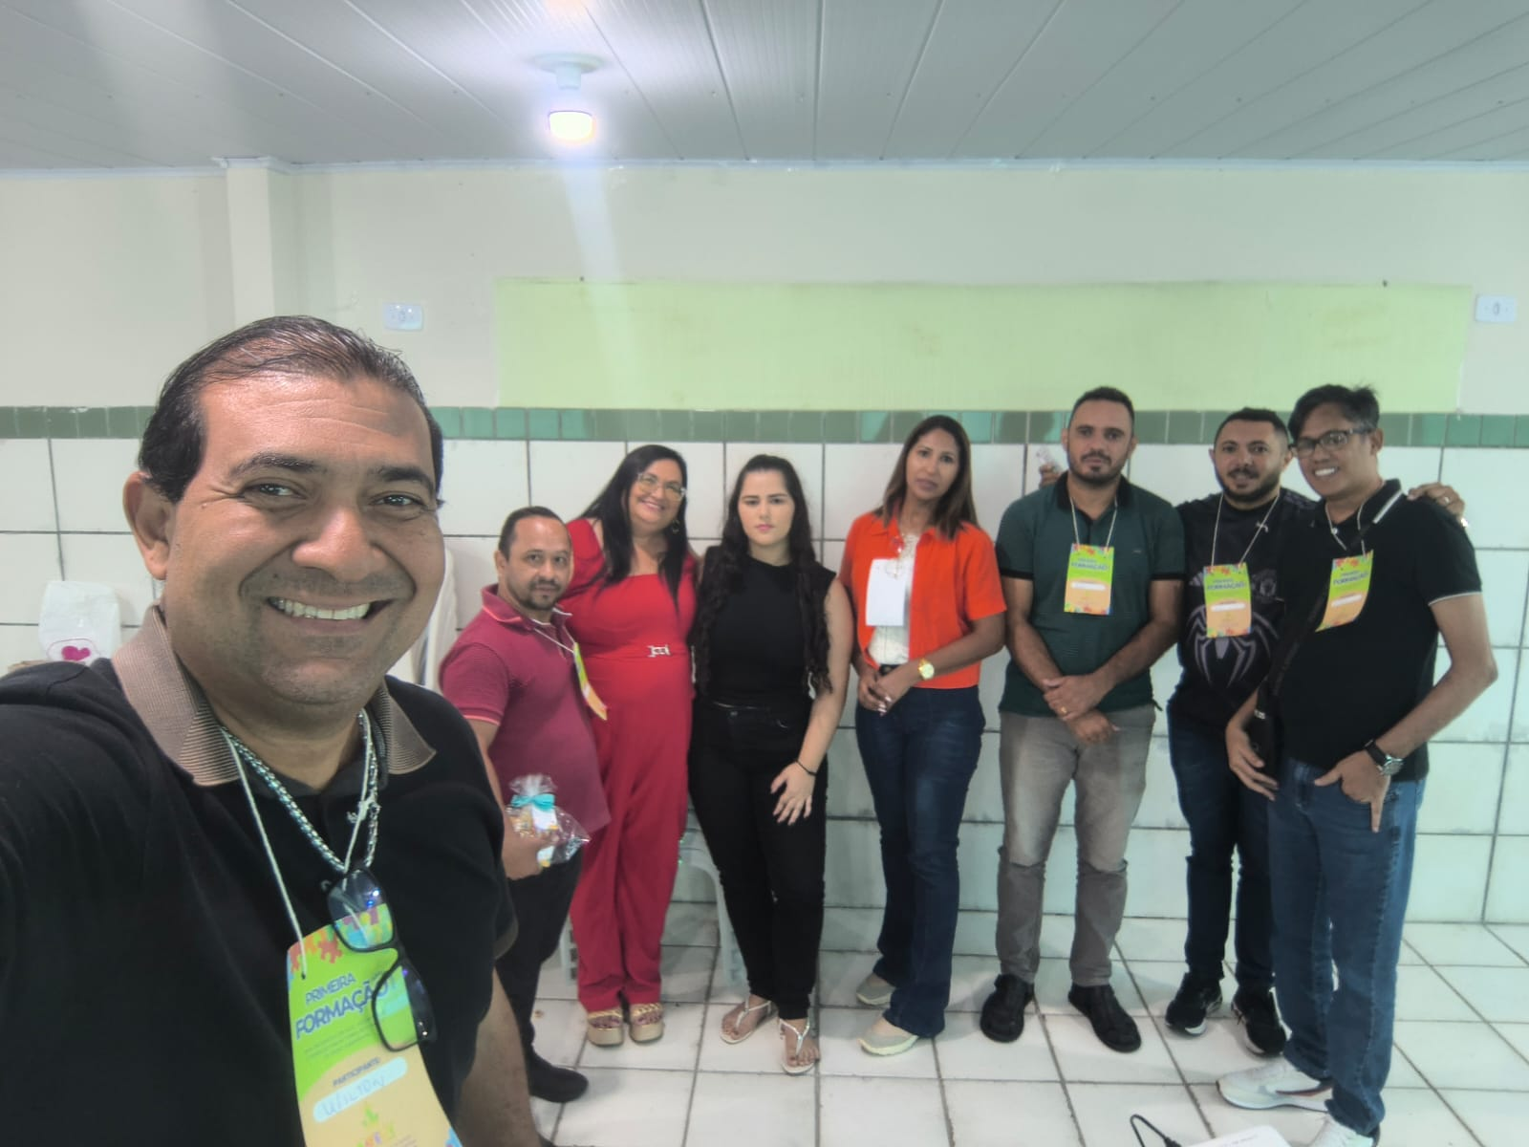
Professores do 6º ano (matemática) da Rede Municipal de Bayeux

II FORMAÇÃO DE MATEMATICA
Foi realizada no mês de maio, na EMEF RUY CARNEIRO, onde apresentamos várias sugestões de leitura deleite, dando ênfase as competências desenvolvidas com a leitura e sugerimos algumas sequencias didáticas e de jogos, tanto para o aluno do 5º ano como o do 6º ano.

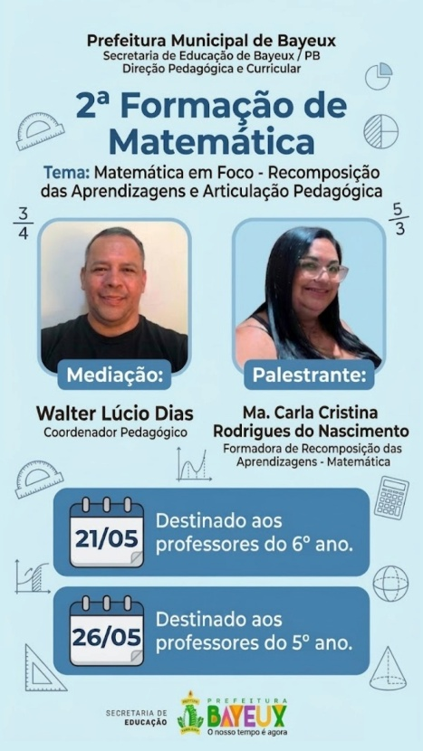
Card da Segunda Formação

Lembrancinha como acolhida da formação

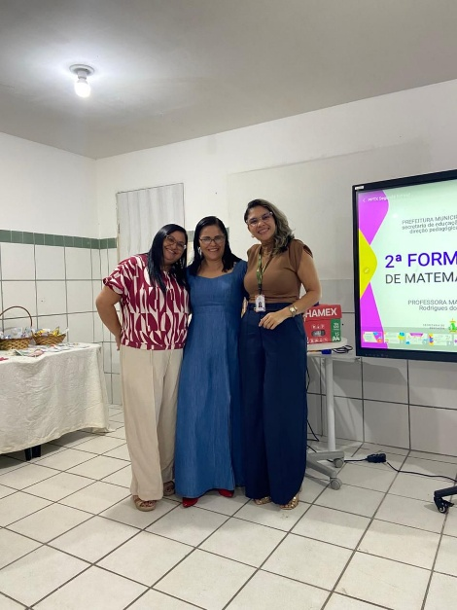
Palestrantes e gestora escolar na segunda formação

